本周培训安排如下：

**主题一：电工电子远程在线实验教学及案例设计竞赛分享**

**主讲人：**王开宇（教授级高工，全国宝钢优秀教师，校级教学名师，现任大连理工大学电工电子国家级实验教学示范中心主任，大连理工大学电工电子国家级虚拟仿真实验教学中心主任，中国教育技术协会教育仿真技术专业委员会常务副理事长兼秘书长，大连市人工智能与计算机辅助教育学会理事。）

时间：5月11日（星期一） 18：30

培训方式： 采取雨课堂的直播形式，请提前扫码加入培训课程。



**主题二：专业课“课程思政”的探索与实践**

**主讲人：**赖晓晨（工学博士、副教授，获得“宝钢优秀教师奖”，大连理工大学软件学院智能系统技术系系主任，大连理工大学开发区校区教学督导组组长。）

时间：5月18日（星期一） 18：30

培训方式：采取雨课堂的直播形式，请提前扫码加入培训课程



**主题三：青椒如何快速上手高校教学科研工作**



**主讲人：**周于飞（玉林师范学院，主持国家社科基金项目1项，参与国家社科基金项目等多项）

**培训方式:**扫码加入培训课程学习



**主题四：工科专业课程线上线下混合式教学的实践**

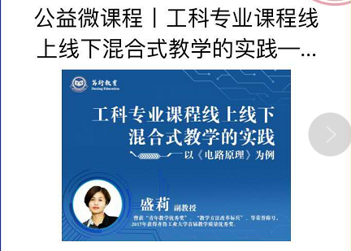

**主讲人：**盛莉（齐鲁工业大学首届教学质量优秀奖）

**培训方式:**扫码加入培训课程学习

